ＦＡＸ：０２８－６６７－９４３０ 材料技術部 中田・桐原 宛て

平成30(2018)年度 分析技術講習会Ⅰ 受講申込書

上記の講習会に次のとおり申し込みます。
平成30(2018)年 月 日

企 業 名
代 表 者 職 名・氏 名
所 在 地 | 〒
 | TEL： | FAX：
連絡担当者名
受講者名
備 考 欄

注）備考欄にはテーマに関する疑問点や質問事項があればお書きください。

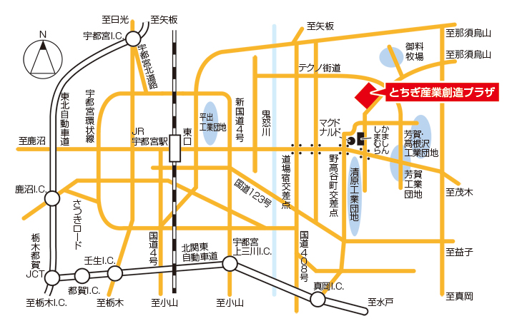
案内図

